代理机构政府采购进场交易证明办理指南
- 主体身份申请
用CA登陆运城市交易平台后（未在运城市交易平台注册请在网站首页-下载中心下载代理机构用户使用视频查看同步流程），点击综合管理-主体身份申请-政府采购代理机构，点击“申请/资质上传”，进入后直接点击“确认完善改身份信息”即可。
系统上方有“政府采购”即身份申请完成，没有出现该身份的话点击操作选项的“注销”再重复上述步骤。
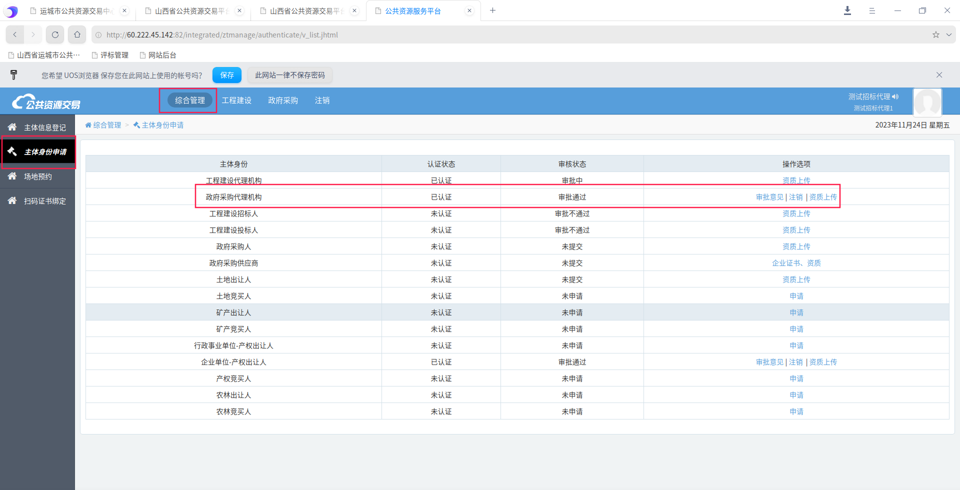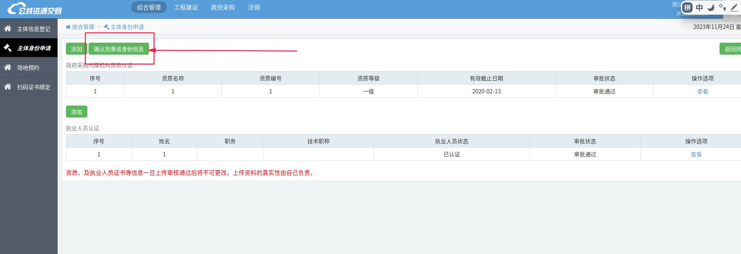
- 点击上方政府采购-进场证明申请-新增，按流程操作即可。
提交见证后请联系0359-2222970进行见证。
